Concessão, PPP e PMI
Aldo Dórea Mattos

De uns tempos para cá, temos visto com cada vez maior frequência licitações de concessões e Parcerias Público-Privadas (PPPs). No atual cenário de retração da economia e indisponibilidade de recursos públicos em quantidade suficiente para arcar com todos os investimentos requeridos para a infraestrutura do País, essas modalidades de contratação passam a ser mais atraentes, porque envolvem recursos do setor privado. Continuar os investimentos em infraestrutura é crucial para manter a economia aquecida e fomentar o crescimento do PIB. Mas o que são concessão e PPP? E onde entra a Engenharia de Custos?
Concessão
Uma concessão pública é um é o contrato entre a Administração Pública (o governo) e uma empresa particular, pelo qual o governo transfere ao segundo a execução de um serviço público, para que este o exerça em seu próprio nome e por sua conta e risco, mediante tarifa paga pelo usuário, em regime de monopólio ou não. O regime das concessões está regulado pela Lei 8.987/95.
Trata-se da gestão indireta de um serviço público onde o concessionário, desempenhando uma função pública, deve respeitar as instruções da Administração, para que o serviço público concessionado mantenha a sua natureza, ainda que gerido por uma entidade privada. Há uma delegação de poderes da Administração Pública (chamada de poder concedente, nesse caso) para uma empresa privada. Os exemplos mais comuns são estradas (pedagiadas), aeroportos e sistemas de tratamento de água/esgoto.
O mecanismo é o seguinte: mediante leilão, o Governo seleciona o concessionário que se encarregará da prestação do serviço ao usuário final, arcando com todo o custo do investimento e sendo remunerado através da cobrança de uma tarifa. Ao final do período de concessão (geralmente entre 15 e 30 anos), os bens são todos transferidos ao poder concedente. No caso de uma rodovia, por exemplo, o concessionário recebe do governo uma rodovia existente ― geralmente em estado lastimável de conservação ― e se compromete a fazer todas as melhorias (recapeamento, duplicação, reforço de viadutos etc.) segundo o plano de investimentos estabelecido no contrato, e opera e mantém a rodovia durante todo o período da concessão.
No quadro abaixo mostramos os principais deveres do poder concedente e os do concessionário:
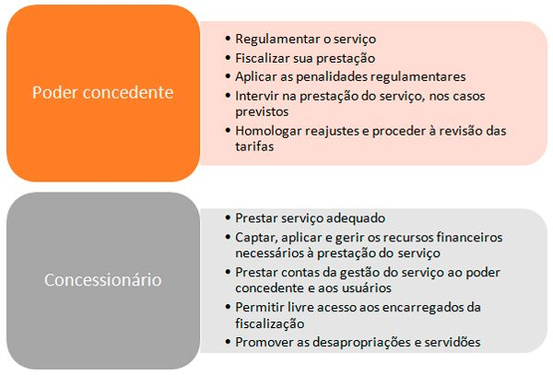
PPP
Imaginemos que o governo pretenda conceder à iniciativa privada certo serviço público. O cálculo da tarifa leva a valores muito altos, devido ao fato de o custo de construção, operação e manutenção ser elevado em relação à receita que aquele serviço gerará. Como a conta não fecha, a concessão pura e simples do serviço não é autossustentável. Como resolver isso? Através de uma Parceria Público-Privada (PPP), em que a Administração Pública complementa a tarifa, efetuando o pagamento de uma contraprestação ao titular do contrato.
Uma PPP é um contrato de prestação de serviços de médio e longo prazo (de cinco a 35 anos) firmado pela Administração Pública, cujo valor seja superior a R$ 20 milhões, sendo vedada a celebração de contratos que tenham por objeto único o fornecimento de mão de obra, equipamentos ou execução de obra pública. O regime das concessões está regulado pela Lei 11.079/04.
Em outras palavras, as PPPs destinam-se àqueles serviços e/ou obras públicas cuja exploração pelo contratado não é suficiente para remunerá-lo (ex.: estádios de futebol ou ferrovias de baixo movimento) ou que não envolvem o pagamento de tarifa por seus usuários (ex.: construção e operação de hospitais e presídios). Sendo assim, pela incapacidade de o empreendimento se pagar por si só, o governo completa a remuneração do investidor privado, surgindo então uma verdadeira parceria público-privada.
As PPPs dividem-se em concessão administrativa e concessão patrocinada.
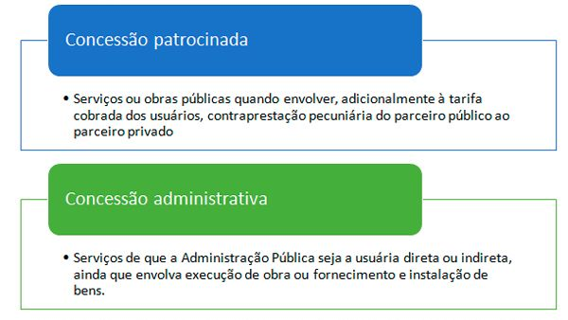
PMI
Quando falo sobre concessões e PPPs, verifico que muita gente desconhece um interessante dispositivo que a Lei das PPPs criou e que foi posteriormente regulamentado pelo Decreto 8.428/15: o Procedimento de Manifestação de Interesse (PMI).
O Procedimento de Manifestação de Interesse) é uma prática internacionalmente difundida para agilizar a estruturação de PPPs e garantir maior transparência e competitividade do processo de seleção, modelagem, licitação e contratação de projetos de infraestrutura.
Basicamente o PMI é uma convocação da Administração Pública para que apareçam candidatos dispostos a desenvolver projetos, estudos, levantamentos e investigações.
Por meio do PMI a autoridade pública manifesta seu interesse em receber da iniciativa privada estudos de viabilidade, levantamentos, investigações, dados, informações técnicas, projetos ou pareceres de interessados a serem utilizadas em modelagens de parcerias público-privadas ou concessões já definidas como prioritárias no âmbito da administração pública.
A empresa que apresentar o melhor projeto ganha a disputa. Se a PPP/concessão for efetivada, o vencedor do leilão paga ao autor do PMI o que foi pré-estipulado pelo governo no edital. PMIs já foram usados em leilões de rodovias, aeroportos e portos.
A justificativa do PMI é que a iniciativa privada é capaz de gerar as informações sobre os projetos de infraestrutura de modo mais ágil do que o poder público, pois tem condições de realizar contratações mais rápidas de projetistas, sondagens, topografia, estudos ambientais e sociais etc.
Alguns exemplos:
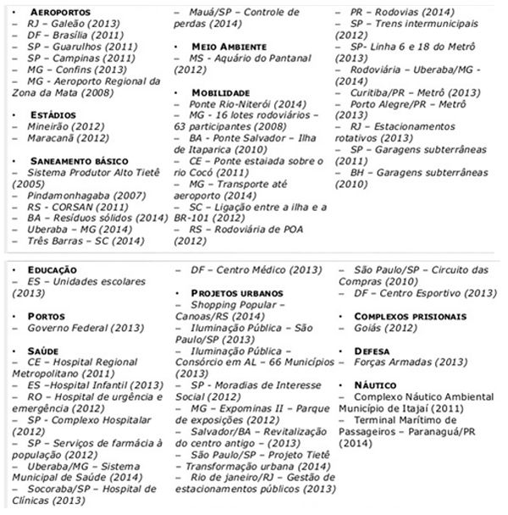
Fonte: http://pt.slideshare.net/gustavoschiefler/procedimento-de-manifestao-de-interesse-pmi

PPPs no Brasil: como a Caixa pretende ajudar as cidades e o que a experiência britânica pode ensinar
Entrevistamos dois especialistas em Parcerias Público-Privadas para saber o que o país precisa para construir uma cultura nessa área
14 de Agosto, 2017
Com a sinalização do governo federal de que passará a investir cada vez mais em Parcerias Público-Privadas (PPPs), as cidades começam a perceber a necessidade de qualificar o seu corpo técnico para preparar e gerir esses projetos. É preciso saber no que investir, como pagar, de que forma mobilizar o capital para o investimento e como estruturar a sua implementação. Cresce a necessidade da figura de um gestor dos projetos no âmbito das prefeituras.
O WRI Brasil tem apoiado os municípios no processo de qualificação técnica, como ocorreu durante o curso Como criar Modelos de Negócios para DOTS, realizado em São Paulo, com gestores públicos, técnicos municipais e representantes do setor privado de 18 cidades brasileiras.
A experiência recente do Brasil com PPPs já permite perceber as dificuldades dos governos com os estudos técnicos e a gestão dos projetos. É comum o poder público contratar consultores ou realizar Procedimentos de Manifestação de Interesse (PMI), modelo no qual se faz um chamamento à iniciativa privada para que ela proponha as soluções, que mais tarde são lançadas via edital de licitação. Em muitos casos, essas alternativas são vistas como uma solução rápida para a falta de estudos de viabilidade técnica e econômica, resultando em projetos não executados, o que desestimula os investidores. A falta de padronização entre cidades, estados e o governo federal também é uma das barreiras.
Com poucos recursos disponíveis nos cofres públicos atualmente, as PPPs não podem ser vistas como solução para tudo, pois nem sempre serão vantajosas ou adequadas para qualquer tipo de investimento. Também é preciso desmistificar alguns conceitos errados sobre essas parcerias entre o poder público e a iniciativa privada. Uma parte dos cidadãos ainda confunde esse tipo de projeto com privatizações. Na verdade, as PPPs são concessões realizadas por até 35 anos, em que o bem público retorna à sociedade ao final do contrato. Além disso, permitem avaliações por desempenho, algo nem sempre presente nas contratações tradicionais, via Lei 8.666/93.
Essas e outras questões foram debatidas no curso realizado em São Paulo na última semana. Entre os palestrantes do evento estava André Araújo, gerente executivo do Grupo de Trabalho Concessões e PPPs da Caixa, que apresentou a nova iniciativa do banco de prestar apoio técnico gratuito para as cidades brasileiras, uma forma de impulsionar as PPPs pelo país, atualmente concentradas em quase 90% nos governos subnacionais. Também palestrou durante as atividades o diretor do Departamento Internacional de Infraestrutura (IUK) do Reino Unido, Javier Encinas, que expôs a experiência britânica com esse tipo de projeto, já que o país é uma referência na área. Entrevistamos os dois para entender como a Caixa pode ajudar a destravar os investimentos no país e como o conhecimento do Reino Unido pode contribuir para que o Brasil não cometa os mesmos erros.

ENTREVISTA: André Araújo

André Araújo lidera o projeto da Caixa de apoio técnico aos municípios para a realização de PPPs (foto: Victor Moriyama/WRI Brasil)

Como a Caixa pretende apoiar as cidades na estruturação de PPPs?
André Araújo: O banco vem trabalhando essa iniciativa de atuar nas PPPs e concessões desde 2015, a partir do momento que percebemos que a economia do país estava em dificuldade e as operações de financiamento, por sua vez, reduziram drasticamente, principalmente para o investimento em infraestrutura. Percebemos que, se não houver um apoio externo ao desenvolvimento dos projetos, dificilmente as prefeituras conseguirão implantar esses tipos de projetos, que são longos, difíceis e multidisciplinares. O banco passou a se estruturar para preencher esse vazio percebido nos quadros técnicos. Nós contamos hoje com uma rede de atendimento em todos os municípios brasileiros, já temos relacionamento, existe proximidade grande da Caixa Econômica com os municípios. (Durante a palestra, Araújo explicou que serão dois tipos de atuação: a Assistência Técnica, gratuita e voltada para a orientação do quadro técnico, legal e fiscal do ente público, e o Assessoramento Técnico, um serviço remunerado sob demanda, para apoio técnico nas áreas de Engenharia, Econômico-Financeira, Socioambiental e Jurídica).
O governo federal sinalizou claramente o incentivo às PPPs e concessões. Em geral, a sociedade tem um medo, uma preconcepção de que esse tipo de projeto nem sempre envolva somente o interesse público. Há esse risco? Como balancear isso?
AA: A primeira medida provisória editada pelo governo atual foi instituindo a Secretaria Especial do Programa de Parcerias de Investimentos, uma medida provisória sobre PPPs. Não foi na (área da) saúde ou educação, foi PPPs. Existe um entendimento claro e uma mudança de direção desse novo governo no sentido de investir através do financiamento do setor privado, através de concessões e PPPs. É um caminho necessário para o país, tendo em vista a indisponibilidade pública para investimento. Diminuiu bastante essa questão da privatização, que é um termo ruim de se usar quando se fala de concessões e PPPS. Privatizar um ativo público quer dizer transferir para o privado em definitivo aquele ativo e ele não retorna mais. A concessão e a PPP têm por característica ser reversível à administração. São contratos de longo prazo, 20 anos, 30 anos, pela lei até 35 anos, que ao final o bem é revertido ao poder público. Então, ninguém está dando o bem público para o privado. A questão da apropriação pelo privado de benefícios em detrimento ao interesse público tem de ser mitigada através de melhores projetos, de capacitação técnica dos entes públicos e assessoramento técnico, que é o que a Caixa quer fazer, justamente para diminuir essa captura do privado sobre o público.
Os Procedimentos de Manifestação de Interesse (PMI) muitas vezes são vistos como uma solução imediatista, o poder público buscando uma solução e colocando na mão do entre privado a proposição dela. Quais os riscos disso e como elas podem melhorar para garantir o interesse social, ambiental e outros?
AA: As PMIs estão entre os temas mais polêmicos dentro do processo de concessão. Existem consultores e estudiosos que não gostam, inclusive temos países pelo mundo que não usam, que é proibido. Mas tem outros que utilizam de uma forma satisfatória. No Brasil, a média nacional de contratos assinados depois de se fazer PMIs não passa de 10%. Isso é muito baixo. E não quer dizer que se o contrato foi assinado ele está bem feito. Ainda tem isso. É um dificultador. No nosso olhar sobre esse processo, é preciso uma preparação para se fazer uma PMI. Hoje, as administrações estão usando a PMI para fazer projeto de graça. Não é isso. A administração não pode usar isso pelo fato do estudo ser de graça, pois não terá projetos concluídos. O que tem de ser feito é um estudo preliminar muito robusto, bem feito, para aí sim autorizar um estudo que vá até o fim. O Brasil é muito grande, com mais de 5 mil municípios. Não tem como contratar consultores independentes para tudo. O caminho da PMI é necessário, o que precisamos fazer é melhorar esse caminho. São Paulo tem uma iniciativa muito boa com PMIs. A PMI pelo modelo nacional, do decreto federal, faz um chamamento para autorizar consultores a desenvolver os estudos. Se 10 se habilitarem, os 10 estão autorizados. Imagina a loucura dentro da administração que tem um corpo técnico limitado, lidar com 10 consultores diferentes ao mesmo tempo. São Paulo criou um processo diferente, chamado PMI com exclusividade. Depois do chamamento, a autorização é dada somente para um, assim fica muito mais fácil. E esse consultor fica proibido de participar do chamamento depois. Então, ele tem muito mais interesse em fazer um estudo de qualidade.
Às vezes as consultorias acabam investindo em projetos que não sairão do papel. É um trabalho técnico que estamos desperdiçando também?
AA: Com certeza. Por exemplo, após um chamamento, se habilitam três empresas. Você acha que as três vão investir pesado sabendo que só uma delas será escolhida na fase de PMI e ela só será remunerada se o leilão for bem-sucedido? Todo mundo fará um serviço mais ou menos. E quando ela pode participar do leilão depois, às vezes faz um serviço até mais barato, mais simples, pois está colocando o risco ali. Ela arruma o projeto de uma forma que depois do leilão sabe que vai se beneficiar de alguma maneira. Se temos problemas de projetos, imagino que também tenhamos problemas de gestão, de criar mecanismos para acompanhar a execução do contrato.
Nesse ponto, a Caixa pretende dar apoio também? Precisamos criar órgãos em prefeituras ou Estados apenas para gerir essas operações?
AA: O banco, antes de tudo, é um banco. A ideia dele é também oferecer crédito para a concessionária que vencer o leilão. Haveria um conflito de interesses se financiasse o concessionário e fiscalizasse a obra ou a operação, que é o papel do verificador independente. O banco pode prestar esse serviço nas operações em que for agente financeiro. Nossa prioridade é assessorar projetos para eles acontecerem. Na fase de estruturação, haverá contato próximo para desenvolver no mínimo a agencia reguladora dos municípios para acompanhar aquela obra.
Qual solução você enxerga?
AA: Criar, fortificar e garantir a independência das agências reguladoras. Diferente do que vivemos hoje com as agências. Os diretores precisam ter mandato, não podem ser contaminados pela mão do executivo.
O exemplo inglês é muito compartilhado pelo sucesso que teve. Lá também há uma visão de que se pode até gastar mais, desde que se faça melhor. Isso se aplica a nosso sistema? É possível comparar uma contratação via concessão ou Lei 8.666?
AA: Isso é o chamado Value for Money (custo benefício, em tradução livre). Na Inglaterra eles usam um sistema chamado Public Sector Comparator. Uma metodologia desenvolvida para comparar uma contratação tradicional de uma contratação por concessão. Esse estudo é obrigatório se fazer no Brasil. A Lei 1179, de PPPs, determina que o ordenador de despesas comprove que uma contratação de PPP é mais custo eficiente do que a tradicional. São modelos complexos, há variáveis quantitativas, mas também qualitativas, de cunho social e difícil mensuração. No caso do Brasil, a questão é que se pode comparar, mas a verdade é que se não fizer via PPP não se faz, pois não há dinheiro público. Na hora da análise, é preciso pensar o seguinte: vamos supor uma PPP de um centro administrativo, que é uma PPP administrativa. A administração hoje gasta com contratação de segurança, limpeza, aluguel, manutenção dos prédios que ela tem. Ela tem contratos, gasta com isso, e a cada cinco anos tem que fazer licitação, mobilizar uma equipe inteira de Comissão Permanente de Licitação (CPL), aí é impugnação, conluio, uma confusão. E ela tem de gerir vários contratos. Quando ela faz uma concessão administrativa, ela gerencia um contrato só e aquele dinheiro que ela gastava vai pagar a contraprestação pecuniária desse modelo. Com uma diferença: a qualidade do serviço nesse caso tem de ser ótima, senão o entre privado é tolhido da contraprestação pecuniária. É uma avaliação pela performance, enquanto o modelo gerido pela administração pública não é. Então, não se está gastando mais, mas trocando uma despesa por outra despesa. Pode ser mais caro financeiramente, às vezes? Pode. Mas e socialmente? O value for money tem que comparar isso.

ENTREVISTA: Javier Encinas
O Brasil vive uma crise econômica no momento, que levou o governo federal a focar sua atenção em PPPs. Nos anos 1990, quando o Reino Unido decidiu investir nesse modelo, foi por um motivo semelhante?
Javier Encinas: Naquele momento o Reino Unido percebeu que havia quatro problemas relacionados à infraestrutura. O primeiro era a falta de investimento na infraestrutura existente. O país não estava investindo o suficiente na operação e manutenção das escolas, hospitais, habitações, prédios públicos, projetos de transporte e energia. Muitos desses patrimônios estavam se deteriorando. O segundo era a falta de investimento em novas infraestruturas. E, claro, isso estava travando o desenvolvimento social e econômico. O terceiro era a falta de dinheiro para investir nisso. O quarto problema estava na maneira tradicional de fazer essas contratações, que resultava em excesso de tempo e custos. Eram problemas comuns a muitos países, incluindo o Brasil. Para solucionar isso, o Reino Unido criou a Private Finance Initiative (PFI), a forma mais comum de PPPs. Nesse modelo, o setor público diz ao setor privado o que ele quer sem identificar como. O setor público, seja uma cidade, um estado ou o governo federal faz esse chamamento e o setor privado precisa trabalhar junto para achar uma solução para o projeto, a construção, a operação e a manutenção de um bem, pode ser uma escola, um hospital ou outra coisa. Em troca, o setor privado recebe um pagamento fixo, todo mês, durante o período do contrato, para pagar o capital investido, a operação e a dívida com os financiadores.
Um dos assuntos polêmicos nessa área é justamente o Procedimento de Manifestação de Interesse (PMI). Em alguns casos os governos não têm ideias ou não têm projetos e joga essa solução à iniciativa privada, que nem sempre retorna com os melhores projetos em termos de benefícios sociais, ambientais, entre outros. Vocês tiveram problemas parecidos?
JE: É diferente no Reino Unido. Lá, o governo precisa ter uma ideia muito clara do que precisa. Por isso seguimos uma metodologia chamada Five Case Model (modelo de cinco casos, em tradução livre). Nós nos fazemos cinco perguntas antes de apresentarmos um projeto ao setor privado. A primeira delas é: "esse projeto necessário?". Isso é muito importante, pois queremos focar primeiro nos fundamentais, nos realmente necessários. A segunda é: "esse projeto é desejado?". Queremos garantir que entendemos o problema e queremos a melhor opção de projeto para resolver aquele problema. Só então pensamos na melhor forma de fazer, se é PPP ou não. Imagine você querer ligar duas cidades em que é possível fazer uma estrada, um túnel ou uma ponte. Primeiro, você precisa escolher o melhor e depois decidir a forma de investir. A terceira questão é "esse projeto é pagável?". Quanto vai custar, quanto o governo vai gastar, seja através de dinheiro arrecadado dos usuários dos serviços ou dos impostos. A quarta é: "o projeto é bancável?". O setor privado consegue fazer, quer fazer, tem capacidade? E a quinta e última é: "o projeto é possível?". Nós, setor público, conseguiremos fazer com as pessoas, o tempo e o orçamento que temos?
Levando em consideração que sofremos com a falta de times técnicos qualificados no setor público para planejar e gerenciar esses projetos, qual sugestão você daria para avançarmos nessas parcerias?
JE: Tem muitas coisas que podem ser feitas. Um ponto de partida muito interessante é ter uma ótima capacitação dentro do governo. O Brasil já tem pessoas muito qualificadas tecnicamente, no BNDES, nos ministérios do Planejamento, da Fazenda, em diferentes unidades dentro dos estados. Isso precisa ser reforçado. No Reino Unido, há três unidades de infraestrutura. A minha, que é a do governo central, temos a do governo subnacional e unidades de setores específicos. Isso é algo muito importante, pois as pessoas preparando, planejando, apresentando, avaliando e aprovando os projetos precisam ser muito boas, precisam entender de infraestrutura. Então, é preciso muita capacitação. A segunda coisa que eu faria seria tentar harmonizar as diferentes práticas entre os estados e o nível federal. Atualmente, pode se planejar projetos de jeitos diferentes, padrões diferentes, e acho que sob a perspectiva de um investidor internacional, eles querem ver transparência, padrões para fazer as coisas, eles não querem entender como um estado ou um setor funcionam. Eles querem entender como a infraestrutura é implementada no Brasil e só isso. Então, acredito que padrões de processos, procedimentos, orientações, documentação de controle, de projetos, tudo isso pode dar segurança aos investidores. Também é preciso garantir que você tenha ótimos recursos, ainda mais se você for fazer em formato de PPP, pois você precisa dos times internos do governo, mas também consultores ajudando a preparar os projetos. E uma última coisa é ter um planejamento e uma priorização dos projetos, de uma forma que o primeiro projeto talvez seja mais difícil, mas depois você pode usá-lo como projeto-piloto e padronizar tudo, o desenho técnico, as especificações, os indicadores, os mecanismos de pagamento. Isso ajuda a estabelecer um programa de investimento. Assim, os custos de transação caem e o setor privado ficará animado, pois você dará oportunidades claras de investimento.
Com certeza vocês também tiveram projetos sem sucesso ao longo desse tempo. Que lições vocês tiraram e que podem servir de aprendizado para o Brasil?
JE: São muitas coisas. Por exemplo, ter certeza que você faz PPPs para projetos que realmente merecem ser feitos nesse formato. Os países tendem a ver as PPPs como uma panaceia, uma solução para todos os problemas. Isso ocorreu no Reino Unido e também em muitos outros países. Mas não é. Elas são um modelo incrível e útil para mobilizar a capacidade e o poder de investimento do setor privado, mas não serve para todos os tipos de projetos. Se você tem projetos muito pequenos ou muito grandes, não use PPPs. Nos pequenos, os custos de transação são muito altos e não se justificam. Nos grandes, há muitos riscos e você não pode transferir os riscos para o setor privado. Se você acha que o ativo que você entregará pode mudar muito, não faça PPPs, pois elas são para relacionamentos de longo prazo. E se você acha que não haverá demanda para o serviço que você está planejando, não faça PPP, pois, de novo, elas são ferramentas de longo prazo.
De um ponto de vista do cidadão, como a sociedade britânica reagiu quando vocês começaram a trabalhar mais próximos do setor privado?
JE: Acredito que precisamos ser muito honestos com a sociedade, explicar o que são as PPPs, por que queremos fazer, e ser muito claros sobre onde queremos que o setor privado invista o seu dinheiro e seus recursos técnicos. Isso é sobre comunicação. Garantir que saibamos o que queremos como país. Também é preciso explicar que as PPPs são apenas uma ferramenta para entregar novas infraestruturas, não é uma varinha mágica ou uma bala de prata. É algo que pode ajudar se for aplicado nos projetos certos e do jeito certo. Outra coisa é explicar que PPPs não são privatizações. Se eu pudesse sugerir algo, seria evitar privatizar ativos, mas dar oportunidade ao setor privado para projetar, financiar, construir, operar e manter os ativos. Os resultados podem ser espetaculares. Acredito que a mensagem principal é comunicação. Explicar que PPPs não são privatizações, que o governo ainda fará parte, que ainda será um bem de todos e que o governo está buscando dar o melhor serviço aos cidadãos.

